新 书 推 荐

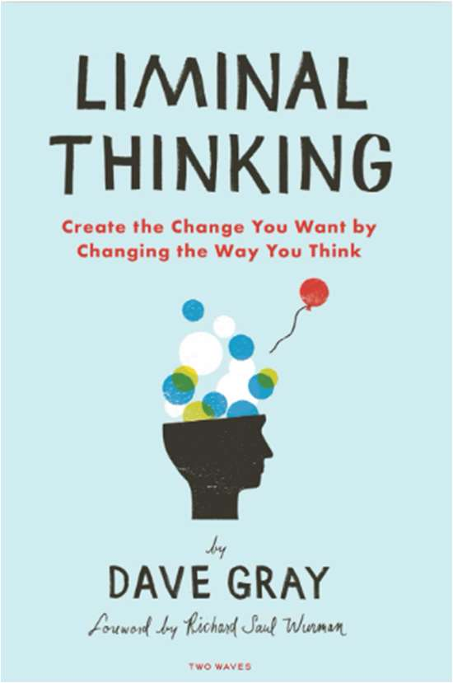
中文书名：《阈限思维：通过改变你的思维方式来创造你想要的改变》
英文书名：LIMINAL THINKING：Create the Change You Want by Changing the Way You Think
作 者：Dave Gray
出 版 社：Rosenfeld Media
代理公司：Waterside /ANA/Jessica
页 数：184页
出版时间：2016年9月
代理地区：中国大陆、台湾
审读资料：电子稿
类 型：经管

内容简介：

为什么有些人在变革中成功，而另一些人却失败了？这就是他们的思维方式不同而导致的！阈限思维是一种通过理解、塑造和重构信念来创造变革的方法。现在是什么思维信念阻碍了你?

你可以选择。你可以创造自己想要生活的世界，也可以生活在别人创造的世界里。如果你已经准备好做出改变，那就请从阅读这本书开始吧。

什么是阈限思维？Liminal 这个词的意思是边界、门道，入口。不是这个，也不是那个，不是旧方法，也不是新方法，而是两者都不是，两者都是。它是在突破一种新思维之前的一种模棱两可或迷失方向的状态。阈限思维是一种心理敏捷性，它能让你成功地驾驭这些过渡时期。它包括读懂自己的信念和需求的能力；读懂他人信仰和需求的能力；以及为了更好地满足需求而不断评估、确认和改变信念的习惯。

作者简介：

戴夫·格雷（Dave Gray）是视觉思维公司XPLANE的创始人，该公司是一家专注于提高企业透明度、理解力和一致性的咨询公司。他的第一本书《游戏风暴》（Gamestorming）销量超过10万册，并被翻译成16种语言。

媒体评价：

“从最好的意义上说，这是对显而易见的东西的普及，是对事物之间空间的普及，是对你一直见过但从未见过的东西的普及，是对你把它们放进自己的个人图书馆的普及，是对我们周围所有东西的沼泽、碎片和抛弃物的普及。”
——理查德·索尔·乌尔曼（Richard Saul Wurman），TED大会创始人，《信息焦虑》 （Information Anxiety）一书的作者
“《阈限思维》是一本关于如何保持心理健康、如何活在当下、如何成为世界上一股积极力量的书。但更简单和更重要的是，这是一本关于如何做人的书。”
——丹尼尔·平克（Daniel H. Pink），《驱动力和卖出是人类》（Drive and To Sell Is Human）一书的作者

“在一个日益复杂和变化的时代，戴夫·格雷（Dave Gray）的《阈限思维》提供了一个急需的蓝图，帮助我们理清自己的想法，与他人建立联系，并以一种既富有人性又具有深远影响力的方式有力地交流我们的想法。”
——丽莎·凯·所罗门（Lisa Kay Solomon），《影响时刻：如何设计加速变革的战略对话》（Moments of Impact: How to Design Strategic Conversations That Accelerate Change）的合著者

感谢您的阅读！
请将反馈信息发至：版权负责人
Email：Rights@nurnberg.com.cn
安德鲁·纳伯格联合国际有限公司北京代表处
北京市海淀区中关村大街甲59号中国人民大学文化大厦1705室, 邮编：100872
电话：010-82504106, 传真：010-82504200
公司网址：http://www.nurnberg.com.cn
书目下载：http://www.nurnberg.com.cn/booklist_zh/list.aspx
书讯浏览：http://www.nurnberg.com.cn/book/book.aspx
视频推荐：http://www.nurnberg.com.cn/video/video.aspx
豆瓣小站：http://site.douban.com/110577/
新浪微博：安德鲁纳伯格公司的微博_微博 (weibo.com)
微信订阅号：ANABJ2002


